Додаток 8
Казимир Малевич (1878 – 1935)

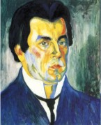

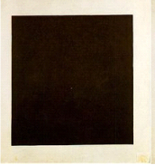
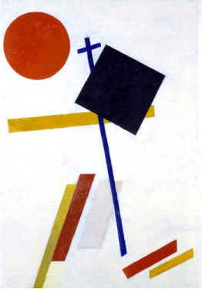
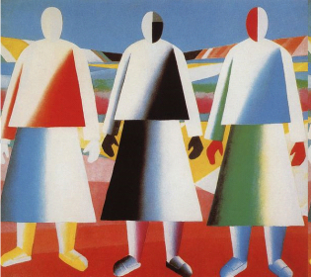
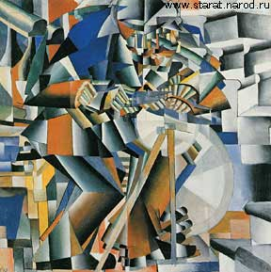
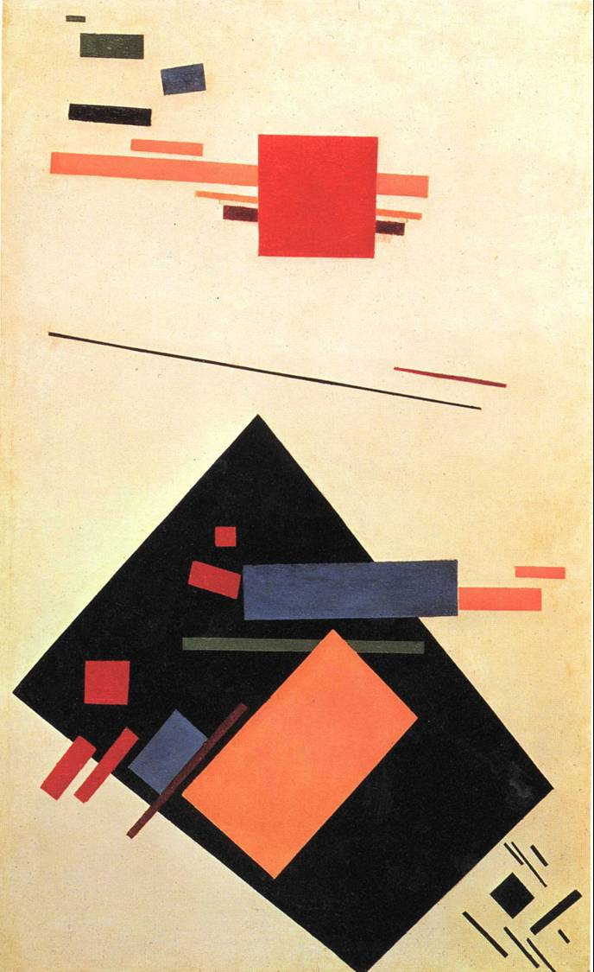
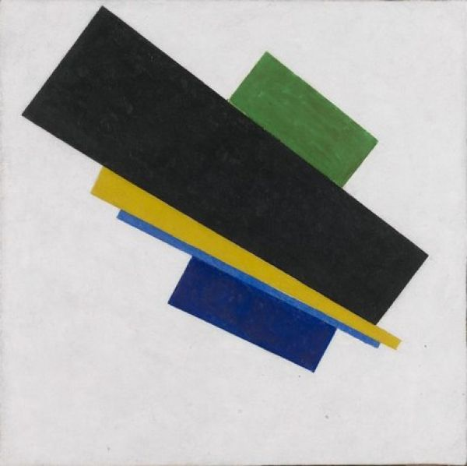
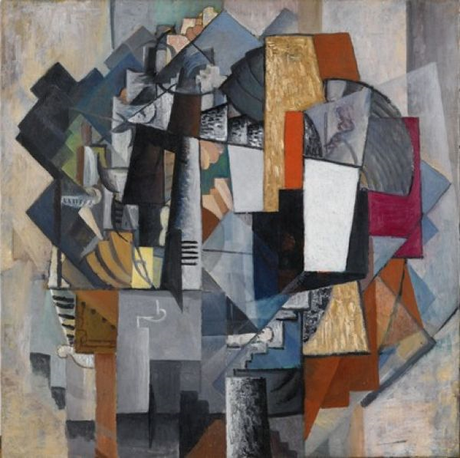
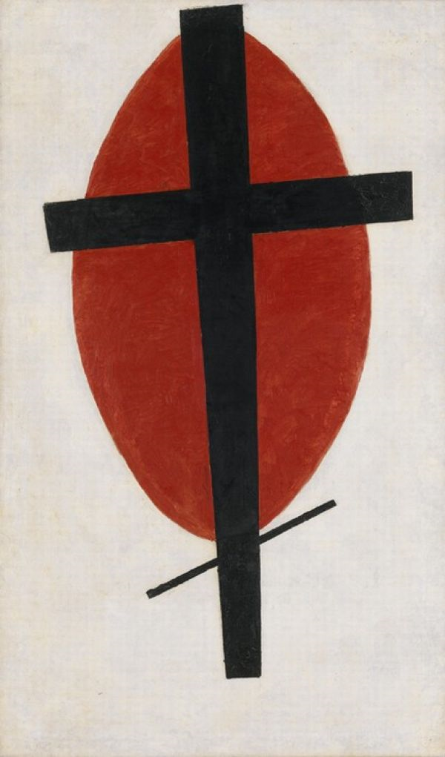
Народився у Києві 23 лютого 1878 у сім'ї Северина та Людвіки Малевичів. Малювати вчився у Миколи Пимоненка, у Київській мистецькій школі (1895—1897). Вдосконалював майстерність в училищі живопису, скульптури і архітектури (1904—1905) та в студії Ф. Рерберга (1905—1910). Помер художник в Ленінграді 1935 року, похований під Москвою.
Точильщик.
Супрематизм. 1916 р.

"Супрематизм 18 конструкція. 1915"

Письмовий стіл і кімната. 1913 р.

Чорний квадрат. 1915 р.

